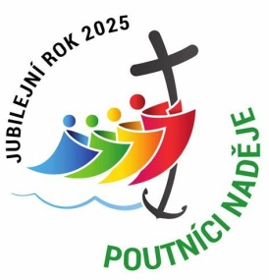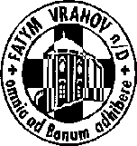

FATYM Vranov nad Dyjí, Náměstí 20, 671 03 Vranov nad Dyjí;

515 296 384, email: vranov@fatym.com [www.fatym.com](http://www.fatym.com)

Bankovní spojení: Česká spořitelna č.ú.:1580474329/0800

**12. 10. Dvacátá osmá neděle v mezidobí**

7,30 Vratěnín **–** mše svatá

7,30 Štítary – mše svatá

9,00 Plenkovice **–** mše svatá

9,15 Vranov **–** mše svatá

10,15 Olbramkostel – mše svatá

11,11 Lančov – bohoslužba slova

11,30 Šumná – mše svatá

**13. 10. pondělí 28. týdne v mezidobí – sv. Eduard**

6,45 Vranov – mše svatá

16,00 Vratěnín – mše svatá

**14. 10. úterý sv. Kalista I., papeže a mučedníka**

16,00 Uherčice – kaple sv. Anežky – dům slečny Součkové, od 15 adorace, korunka, růženec

18,06 Štítary – mše svatá

**15. 10. středa památka sv. Terezie od Ježíše, panny a učitelky církve**

17,00 Vranov – pouť Nový Jeruzalém, růženec, mše svatá, adorace

**16. 10. čtvrtek sv. Hedviky, řeholnice**

11,00 Vranov – žehnání cesty u kostela + další…

17,00 Vranov – mše svatá

18,00 Šumná – mše svatá

**17. 10. pátek sv. Ignáce Antiochijského, biskupa a mučedníka**

8,00 Vranov – mše svatá

18,00 Plenkovice – mše svatá

18,06 Štítary – mše svatá

**18. 10. sobota svátek sv. Lukáše, evangelisty**

16,00 Podmyče – mše svatá

**19. 10. Dvacátá devátá neděle v mezidobí – misijní neděle - sbírka**

7,30 Vratěnín **–** mše svatá

7,30 Štítary – mše svatá

9,00 Plenkovice **–** mše svatá

9,15 Vranov **–** mše svatá

10,15 Olbramkostel – mše svatá

11,11 Lančov – mše svatá

***Heslo: Zaměř se na pokoru, nenos svůj nos nahoru.***

**15. 10.** Vranov – pouť Nový Jeruzalém, **1. 11.** v 11,00 svatohubertská mše svatá u kaple Maria Schutz, **1. – 8. 11.** – dušičkový týden, kdy je možné získat odpustky pro duše v očistci (už i od 25.10.). Ne 26.10. ve 14,30 Vratěnín mše sv. se žehnáním kaple na hřbitově; 2.11. dušičkové pobožnosti